بيروت ليست مدينتي
19-06-2021 | 18:33 المصدر: "النهار"
سالي حمود

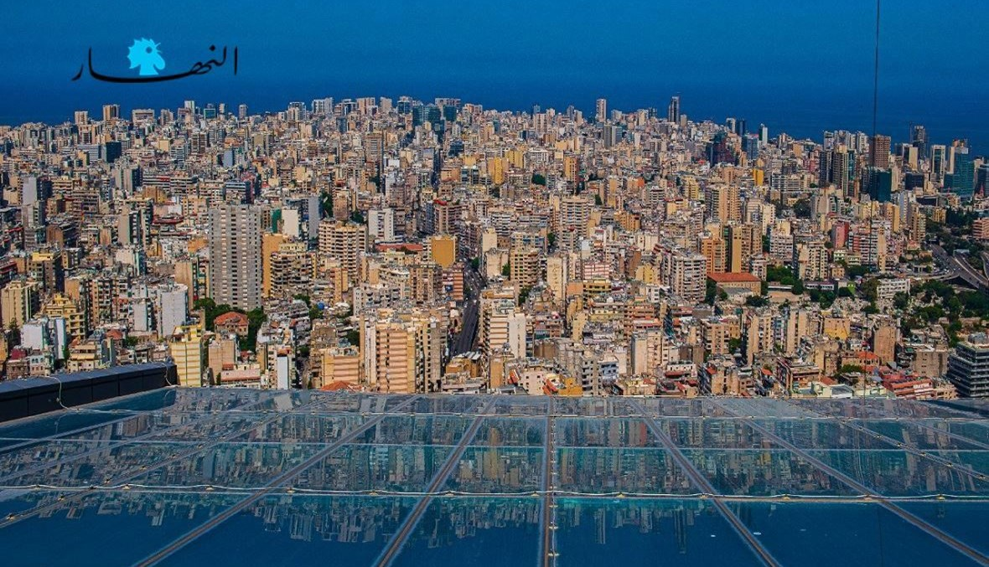

بيروت (تصوير نبيل اسماعيل).

هي ليست حلماً أراه في المنام، وهي ليست حلماً لا يدعني أنام...
. بل هي الإثنان معًا. فلا سواها يثيرني نحو فراشي أو يغريني عنه. أنام لأحلم بها في أحلامي المبعثرة، حين أسقط سهواً في غفوةٍ طفيفةٍ. فكل ليلة أخاف ألّا أحلم بها مجدّدًا، وتصبح ذكرى مرت لأيامٍ معدودةٍ في حياتي، ذكرى لن تعودَ يومًا.
مثلما أنام لأراها، أصحو من يقظتي في المنام لأنظر إليها وأسترق نظرات ولكن من بعيد. فالمسافة هي العلاقة بيننا، حيث العلاقة مستحيلة. كلّما قربت بيننا المسافة كبرت الفجوة، وكلما عزمت على الهدنة، اشتعلت في داخلي حرباً دونكيشوتية، تصارع الطواحين في داخلي، ولا يسلم منها مَن حولي.
أحاول التصالح معها، أن أكوّن ديناميّة جديدة جديرة بما آلت إليه تلك العلاقة المستحيلة، ولكنني أفشل، إلا في تخبّطي بين ما أشعر به وبين ما أفكرفيه.
أفكّر بها من بعيد وأتفكّر بنفسي، أظلمتها؟ أقسوت عليها؟ أأجحفت بحقها وبحق عشرتنا؟ أكان رحيلي استسلامًا أم هدنة؟ معركتي هي معها أم مع نفسي؟
أفكّر كيف أنّني حتى هذا اليوم لم أودّعها، بل اكتفيت بجمع أشلاء عشقي وجرجرته ورائي إلى غير وجهة، ولا أدري إن كان إلى غير رجعة. رحلت من دون إنذار، وأنا ألومها على رحيلي وعلى انكساري أمامها وانكساري فيها.
أستذكر كيف بين تحية السلام وقبلة الوداع كان عشقنا نرجسياً. كنت أسعى الى أن أعشق نفسي فيها دون سواها، وهي مشغولة بعشاقها وشعاراتهم الشعرية، يتغزلون بها في الشارع وعلى الشاشات وفي الحانات، يراقصونها متهاوين على أمجادها بينما يجهلون واقعها.
"إغفري لهم يا غاليتي، فهم لا يفقهون ما يعلمون وما يعملون."
أردّدها سراً كما ردّدتها لها مراراً وعلناً، إنّ العشق هو أن نقبل طوعاً الاضمحلال في الآخر، وأنا كنت قد ذبت فيها مرة ومسّتني لعنة عشقها الى أبد الآبدين، ولكنّني رحلت عنها بنرجسيّة مموّهة وهي لم تلحظ غيابي بعد يوم أو أسابيع أو حتى أشهر.
عشرة أشهر مرّت، تبدّل فيها كل ما ومن حولي، وهي لا تزال على حالها، مشغولة بحالاتها التي لا تنكفئ عن التحوّل، من أنثى فاتنة إلى أخرى مفتونة، من مكسورة إلى فاجرة، وثم إلى مفجوعة فمهجورة؛ تلك الانفصامات استنزفتني مرارًا، واليوم لا أملك طاقة البحث عنها وفيها، حتى أنّ تلك الانفصامات طالتني أيضاً بين حالة وأخرى.
تارّة، أهرع إليها مطبطبةً عليها أو مطمئنةً إليها بالحد الأدنى، وطوراً، أهرب منها متأففةً من تقوقعها على نفسها وسكوتها المستفزّ، صمتها في لحظات ألمها يفرز غضب كاتم لكل صوت وصداه، ويُخرس حروفي وكلمات كل من يعشقها.
ذلك الصمت نرجسيّ. أعترف كما علينا جميعنا أن نعترف ونقرّ. أعترف أنني لا اريد الإضمحلال فيها، بل كنت أسعى لأن أعشق نفسي فيها دون سواها، فأنا أجبن أمام صورتي كي لا تخلق انعكاساً غير الصورة التي تشتهي، إلى أن ما عاد شيئًا يشبهني، ولا أنا أشبه شيئاً أو أحداً.
صمتها حاضر بين حراك سياسي مموَّه وحراك شعبي مشتّت، وبينهما بقايا أمل مفتّت، تنطوي تحته أحلامي معها، وكأنّ أيامنا معاً لم تكن يوماً حقيقةً.
ليس من الصعب أن أفتح باباً جديداً بعد إنقضاء فصولنا، ولكنّ الأشقى أن أُغلق الأبواب بوجهها، لكي لا يطاردني حنينها أوالحنين إليها، وهي صامتة لا تحكي ما أشتهي أن يقال، وأنا صمتي يمزّقني بين نرجسيّتي وعشقي.
كنت قد وعدتها أن أهجرها، وفعلت، وكنت قد وعدت نفسي ألّا أتابع أخبارها وقصصها ومغامراتها، ولكنّني فشلت.
أتابع مستجدّاتها من بعيد، من وراء علب سوداء بشاشات ذكية، وصور مؤطّرة بنصوص تحريضيّة.
اخترت ألّا أراها، ولكنّني أراها في كل مكان وزمان، في نشرات الأخبار والتنبيهات العاجلة والرسائل المتداولة، أراها في كل دمعة مكسور باحث عن الدواء لنفسه ولمن يحب، في ذل متسوّل لليترات محددة من البنزين، في انكسار أمّ بات حليبها غير متوفّر وغير مدعوم.
أراها مجددًا في خبث كل داعر يخاطب بالعفة والنزاهة، كما أراها في خطاب كل جاهل مختبئ وراء طائفيته وقبليته، أراها في عيون طلابي الباحثين عن مفهوم للمستقبل، قبل البحث عنه.
هي حاضرة في يومياتي كما هي حاضرة في وجداني، ولكن من بعيد، فالمسافة بيننا هي العلاقة، وعشقي لها هو حالة، حالة لا أدري إذا ما كانت ستدوم، ولكنني أدركت أخيرًا أنّ #بيروت ليست مدينتي، بل أن كل الوطن مدينتي!

